物理必修一第四章测试题
一：选择题：
1. 为了研究加速度跟力和质量的关系，应该采用的研究实验方法是（ ）
A．控制变量法 B．假设法 C．理想实验法 D．图象法

2. 下面说法正确的是
A．物体的质量不变，a正比于F，对F、a的单位不限
B．对于相同的合外力，a反比于m，对m、a的单位不限
C．在公式F=ma中，F、m、a三个量可以取不同单位制中的单位
D．在公式F=ma中，当m和a分别用千克、米每二次方秒做单位时，F 必须用牛顿做单位
3. 如图所示，质量均为m的A、B两球之间系着一根不计质量的弹簧，放在光滑的水平面上，A球紧靠竖直墙壁，今用水平力F将B球向左推压弹簧，平衡后，突然将F撤去，在这瞬间 （ ）
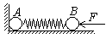
①B球的速度为零，加速度为零
②B球的速度为零，加速度大小为
③在弹簧第一次恢复原长之后，A才离开墙壁
④在A离开墙壁后，A、B两球均向右做匀速运动以上说法正确的是
A．只有① B．②③ C．①④ D．②③④
4. 在光滑的水平面上访一质量为m的物体A用轻绳通过定滑轮与质量为m的物体B相联接，如图所示，物体A的加速度为a₁，先撤去物体B，对物体A施加一个与物体B重力相等的拉力F，如图所示，，物体A的加速度为a₂.则下列选项正确的是（ ）
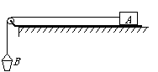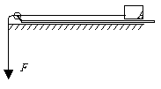
A.a₁=2 a₂ B. a₁= a₂ C. a₂=2 a₁ D.以上答案都不对。
5. 对物体的惯性有这样一些理解，你觉得哪些是正确的？（ ）
A 汽车快速行驶时惯性大，因而刹车时费力，惯性与物体的速度大小有关
B 在月球上举重比在地球上容易，所以同一物体在地球上惯性比在月球上大
C 加速运动时，物体有向后的惯性；减速运动时，物体有向前的惯性
D 不论在什么地方，不论物体原有运动状态如何，物体的惯性是客观存在的，惯性的大小与物体的质量有关
6. 从地面竖直上抛一小球，设小球上升到最高点所用的时间为t₁，下落到地面所用的时间为t₂，若考虑到空气阻力的作用，则（ ）
A t₁ > t₂ B t₁ < t₂ C t₁ = t₂ D 无法判断t₁ , t₂的大小
7. 质量为8×10³kg的汽车以1.5m/s²的加速度做匀加速直线运动，阻力为2.5×10³N。那么，汽车的牵引力是（ ）
A 2.5 ×10³N B 9.5 ×10³N C 1.2 ×10⁴N D 1.45×10⁴N

8. 一有固定斜面的小车在水平面上做直线运动，小球通过细绳与车顶相连。小球某时刻正处于图示状态。设斜面对小球的支持力为N，细绳对小球的拉力为T，关于此时刻小球的受力情况，下列说法正确的是
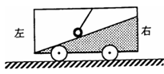
A.若小车向左运动，N可能为零 B.若小车向左运动，T可能为零
C.若小车向右运动，N不可能为零 D.若小车向右运动，T不可能为零
9. 关于伽利略的理想实验，下列说法中正确的是（ ）
A. 这个实验实际上是永远无法实现的
B. 只要接触面相当光滑，物体在水平面上就能匀速运动下去
C. 利用气垫导轨，就能使实验成功
D. 虽然是想象中的实验，但是它是建立在可靠的事实基础上的
10. 从水平地面竖直向上抛出一物体，物体在空中运动后最后又落回地面，在空气对物体的阻力不能忽略（假设阻力大小一定）的条件下，以下判断正确的是（ ）
A．物体上升的加速度大于下落的加速度
B．物体上升的时间大于下落的时间
C．物体落回地面的速度小于抛出的速度
D．物体在空中经过同一位置时的速度大小相等
二：填空题：
1. 给出以下物理量或单位，请按要求填空。
A．米 B．牛顿 D．加速度 D．米/秒²
E．质量 F．千克 G．时间 H．秒
I．位移 J．厘米² K．千克/米² L．焦耳
（1）在国际单位制中作为基本单位的是__________。
（2）属于导出单位的是___________。
2. 如图，A、B两个质量均为m的物体之间用一根轻弹簧（即不计其质量）连接，并用细绳悬挂在天花板上。若用火将细绳烧断，则在绳刚断的这一瞬间，A、B的加速度大小分别是a_{A}= ；a_{B}= 。
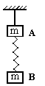
三：实验题：
1. 某同学在加速度和力、质量的关系的实验中，测得小车的加速度a和拉力F的数据如下表所示
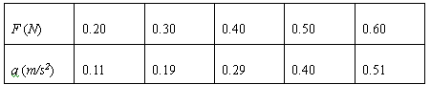
（1）根据表中的数据在坐标图上作出a-F图象
（2）图像的斜率的物理意义是____________
（3）图像（或延长线）与F轴的截距的物理意义是_____________
（4）小车和砝码的总质量为_____ kg

2. 体重500N的人站在电梯内，电梯下降时v - t图象如图所示。在下列几段时间内，人对电梯底板的压力分别为（取g = 10m/s²）
1 - 2s内，N₁ = N
5 - 8s内， N₂ = N
10 - 12s内 N₃ = N
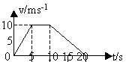
四：计算题：
1. 某同学在探究加速度a与力F和加速度a与物体质量M的关系时，测出了表1、表2两组数据，请在图甲、乙两个坐标上分别作出a-F和图线。
F/N | 0.14 | 0.28 | 0.43 | 0.55 | 0.68 |  |  | 2.00 | 2.50 | 3.33 | 4.00 | 5.00
a/m·s⁻² | 0.20 | 0.40 | 0.61 | 0.79 | 0.97 |  | a/m·s⁻² | 0.44 | 0.56 | 0.73 | 0.89 | 1.08
表1 |  |  |  |  |  |  | 表2

甲 |  |  |  |  |  |  |  |  |  | 乙

2. 一列质量为10³t的列车，机车牵引力为3.5×10⁵N，运动中所受阻力为车重的0.01倍。列车由静止开始做匀加速直线运动，试求：① 经过多少时间列车的速度达到180km/h？ ② 此过程中列车的位移是多少？（g取10 m/s²）

答案

一：选择题：
1. A
2. D
3. B
【解析】撤去F前，B球受四个力作用，竖直方向重力和支持力平衡，水平方向推力F和弹簧的弹力平衡，即弹簧的弹力大小为F，撤去F的瞬间，弹簧的弹力仍为F，故B球所受
合外力为F，则B球加速度为a＝，而此时B球的速度为零。在弹簧恢复原长前，弹簧对A球有水平向左的弹力使A压紧墙壁，直到弹簧恢复原长时A球才离开墙壁，A球离开墙壁后，由于弹簧的作用，使A、B两球均做变速运动。
4. a₁=ｍｇ／２ｍ＝ｇ／２，a₂=ｍｇ／ｍ＝ｇ∴a₂=２ a₁，故Ｃ正确。
5. D
6. B
7. D

8. A. B
9. A、D解析: 伽利略的理想实验是建立在可靠的事实基础上的，进行科学的、合理的推理而得出的结论，但是摩擦力永远无法消除，平板或导轨也不可能做得无限长，因而无法用实验直接验证。正确选项为 A、D。
10. AC
【解析】设物体的质量为m，空气对物体的阻力为F₁，物体上升时的加速度为a₁，下落时的加速度为a₂，根据牛顿第二定律有：mg＋F₁＝ma₁
mg－F₁＝ma₂
所以有物体上升的加速度a₁大于下落的加速度a₂，物体上升的时间小于下落的时间。
因存在空气阻力，有能量的损失，物体在空中经过同一位置时上行的速度大于下行的速度，物体落回地面的速度小于抛出的速度。

二：填空题：
1. （1）A、F、H （2）BDKL
2. 2g，0

三：实验题：
1. （1）
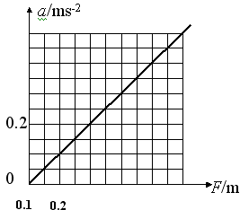
（2）小车和砝码的总质量的倒数
（3）小车受到的阻力为0.1N
（4）_1_kg
2. 400 500 550

四：计算题：
1. 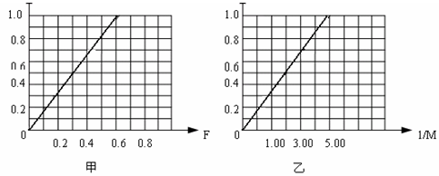
2. t = 200s S = 5000m

